### 版本下载说明

APK版本下载地址：

<http://39.105.150.229:8741/pss/>

版本号在文件名中标识。

*HFS网站有些问题，返回/刷新有时候会重复提交表单，建议尽量在页面上操作，不要点返回或强制刷新。

### 资源热更说明

资源热更地址：

<http://39.105.150.229:8741/HotUpdate/>

账户名：ss 密码：ss

详细说明：

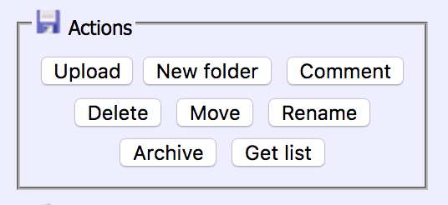

Upload -> 弹出下方界面

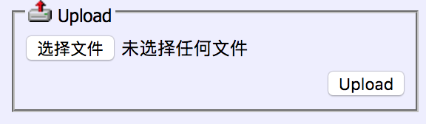

选择文件 -> Upload -> 上传成功 -> Back

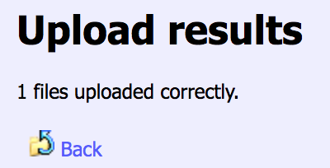

勾选 “删除此文件后，开始热更资源” -> Delete

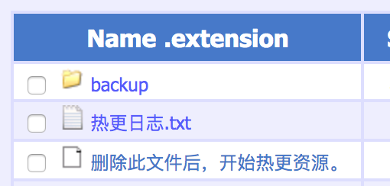

等待热更完成，大概2~5分钟。

热更完成后会看到 “热更日志.txt” 文件，包含此次热更的文件列表。

backup 目录下会自动保存此次热更文件备份。

### 数值表说明

以TableVirus表为例：

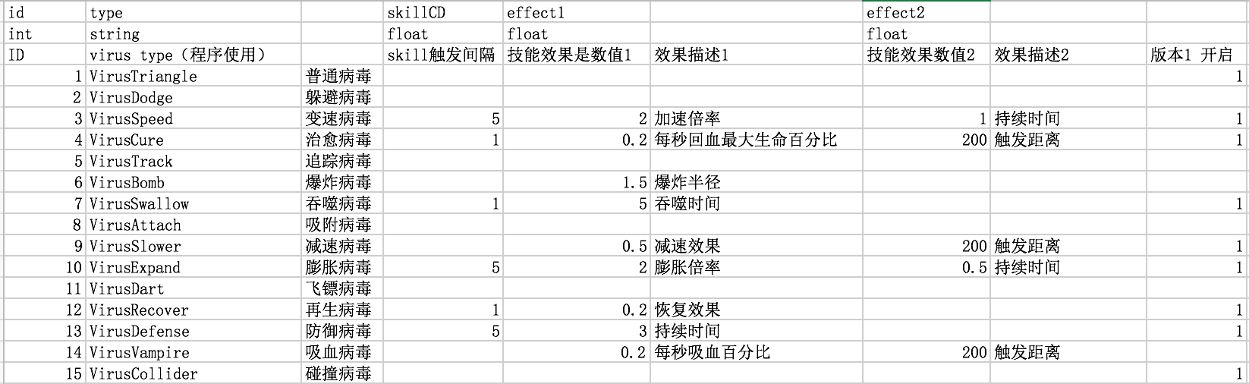

前三行为固定行，分别为，【名称、数值类型，数值说明】。（必须）

第一列为固定列，【ID】。（必须）

无名称列 不参与数值表格生成读取，用于描述上一列数值，保存一些计算公式使用等，可任意添加或删除。

一些列描述中标识（程序使用）则标识不能任意修改数值。

单元格中数据为空则会使用默认值，例如int -> 0。

详细说明：

TableGameLevel，游戏关卡表格，每个关卡一条数据。waveID对应 TableGameWave.id，表示总功能进攻波数。spawnIntervalFactor，spawnCountFactor，virusSpeedFactor，virusHpFactor，列为修正每波进攻数值参数，这样可以多关卡共用多波数据。

TableGameWave，游戏怪物进攻波数据表，virus，virusProb，virusSize，virusHp，virusSpeed，列为怪物数值，要保证数组长度一致。

needClear，表示该波是有要等待上一波怪物被清空，这列的主要作用是，可以将多波连续进攻都设置为needClear=false则认为是同一波，使各种怪物的出现实际精确可控。

isBoss，boss波会弹出全屏警告。

补充说明：

数值表ID列不能重复，不能添加新数值列（带有名称的列），可任意添加多行数据。

### 0.0.003版本内容

修改 002 版本存在的一些问题，（病毒移动方式，快速热更表格，等）

确认 数值模式是否需要修改，改成什么样的。

确认美术，特效，动画，对接流程。

技能实现：表格，逻辑，效果

BUFF实现：表格，逻辑，效果

金币收益实现：表格，逻辑，数据 （这块可能要跟原版的不一样了）

多语言接入

FireBase接入 ？